
Государственное областное автономное профессиональное образовательное учреждение

«Липецкий колледж транспорта и дорожного хозяйства»

МЕТОДИЧЕСКАЯ РАЗРАБОТКА
ВНЕКЛАССНОГО МЕРОПРИЯТИЯ
ПО АНТИКОРРУПЦИОННОМУ ВОСПИТАНИЮ
тема: «Твой выбор?!»

Автор:
Преподаватель Шкатова О.П.

2022 год
Коррупция "есть корень, из которого
вытекает во все времена и при всяких
соблазнах презрение ко всем законам".
Томас Гоббс

ПОЯСНИТЕЛЬНАЯ ЗАПИСКА
Проблема коррупции является одной из самых основных в современной России, ведь затрагивает она практически все сферы жизни общества. Столкнуться с проявлениями коррупции граждане могут и в сфере медицины, и в органах правопорядка, и в образовательных учреждениях. Коррупция наносит вред и государству в целом, разрушая его экономику и снижая инвестиционную привлекательность в глазах стран-партнеров, и простым гражданам, ведь бюджетные средства, направленные на улучшение жизни населения, зачастую оседают в карманах коррумпированных чиновников.
Статистика в этой области печальна – Российская Федерация входит в 50 наиболее коррумпированных стран мира. Такая ситуация стала возможной в том числе из-за того, что население имеет низкий уровень осведомленности в области антикоррупционного законодательства, а также не настаивает на законной реализации собственных прав. Опросы, проведенные ВЦИОМ, показали, что отношение к взяточникам у населения очень лояльное, а значительная часть опрошенных не только имеет представление о коррупции, но и имела опыт в даче взяток.
В то же время стоит отметить, что наша страна поднялась в международном рейтинге за последнее десятилетие. Этому немало способствовала ратификация Россией Конвенции ООН против коррупции, ужесточение уголовного законодательства в этой области, активная информационно-пропагандистская деятельность, антикоррупционное воспитание молодежи.
К задачам антикоррупционного воспитания и пропаганды относятся ознакомление граждан с сутью, причинами, последствиями коррупции, поощрение нетерпимости к проявлениям коррупции, демонстрирование возможности борьбы с коррупцией.
Основной результат антикоррупционного воспитания видится в подготовке человека, способного выполнять властные полномочия или взаимодействовать с представителями властных структур на правовой основе, избегая подкупа, взяточничества и других неправомерных действий.
Для достижения этого результата необходима работа с человеком в различные возрастные периоды.
Целью данной методической разработки является:
- углубление теоретического уровня познания студентами такого явления, как коррупция, причин возникновения, факторов, способствующих ее развитию;
- создание условий для воспитания ценностных установок и развитие способностей, необходимых для формирования у студентов гражданской позиции в отношении коррупции;
- развитие осознания необходимости соблюдать законы государства и навыков работы нормативно-правовыми документами;
- воспитание активной жизненной позиции, формирование негативного отношения к коррупции и навыков правомерного поведения в ситуациях коррупционного посягательства.
Задачи:
  - совершенствование методов обучения и воспитания студентов нравственным нормам, составляющим основу личности, устойчивой против коррупции;
  - антикоррупционное просвещение: изложение сущности феномена коррупции как преступного действия;
  - обретение опыта решения жизненных проблем на основе взаимодействия педагогов и студентов;
  - формирование у студентов антикоррупционного мировоззрения.
Оборудование: 4 парты, стулья по количеству студентов, экран, проектор, микрофоны, ноутбук, система аудио/видео, конверты с заданиями, фломастеры, доска.

ХОД МЕРОПРИЯТИЯ
Этап 1. Мотивационно-целевой.
Цель этапа: мотивировать студентов на рассмотрение и обсуждение такой проблемы как «коррупция». Показать всю важность и злободневность данной проблемы.
Определение самими студентами цели занятия и перечня задач.
Продолжительность: 3 минуты
Содержание:
Педагог: Добрый день, уважаемые участники! Сегодня вас ожидает необычный формат занятия: кейс-стади. Он позволяет глубоко рассмотреть заявленную проблему и общими усилиями прийти к решению. А какую именно проблему мы будем рассматривать вам предстоит узнать самим. А какую именно проблему мы будем рассматривать вам предстоит узнать самим. Для этого у каждой из команд на столах уже приготовлены конверты, в которых есть подсказка к теме нашего занятия. И сейчас у вас есть 1 минута, чтобы в своей команде, чтобы определить тему. Итак, время пошло.
В конверте 1 представлен отрывок из стихотворения Владимира Маяковского:
««Внимательное отношение к взяточникам»
Неужели и о взятках писать поэтам! Дорогие, нам некогда. Нельзя так.
Вы, которые взяточники, хотя бы поэтому, не надо, не берите взяток.
В конверте 2 представлена пословица: «Что мне законы, коли судьи знакомы».
В конверте 3 представлен плакат (см. Приложение 1)
В конверте 4 представлена газетная статья (см. Приложение 2)
(В течении минуты происходит обсуждение в команде)
По окончании времени, каждая команда зачитывает свои подсказки и общими усилиями учащиеся должны прийти к выводу, что тема для обсуждения – это коррупция.
Этап 2. Ориентационный (введение в тему)
Цель этапа: Дать представление о коррупции как асоциальном явлении, поражающем все слои общества. Сориентировать студентов на необходимости серьезно относится к этой проблеме, так как случаи коррупции во всех ее проявлениях, к сожалению, встречаются очень часто.
Продолжительность: 5-7 минут
Форма работы: Дискуссия
Содержание: Студенты знакомятся с понятийным аппаратом по теме «коррупция», рассматривают ее виды, проявления, меры наказания, сами выводят определение слово «коррупция».
Педагог: Да, вы абсолютно правы, наша тема-коррупция. И сегодня мы совместными усилиями попытаемся разобраться, в этом явлении, которое, к сожалению, уже стало привычным в нашей жизни. Прежде всего, я хочу попросить вас попытаться самостоятельно составить определение коррупции.
(Студенты предлагают версии определения «коррупция»)
Все ваши ответы верны. Давайте посмотрим на экран, где мы увидим определение «коррупции», в котором заключены все ваши высказывания.
(На экране появляется определение)
Ребята, а как вы считаете какова мера наказания у рассматриваемого явления?
(Студенты обсуждают, выдвигают версии, которые записываются на доску)
Работа с экраном
Итак, давайте составим схему, в которой будет наглядно видна мера наказания.
(На экране поочередно появляются статьи из УК с комментариями)
Обратите особое внимание на то, что Уголовным кодексом Российской Федерации предусматривается уголовная ответственность вплоть до лишения свободы на срок до 8 лет, как за получение взятки, так и за дачу взятки. Но, думаю, вы со мной согласитесь, что не всегда мы знаем наши права, которые закреплены в нормативно-правовых документах. И нам бывает трудно сделать выбор и принять правильное решение, которое не только бы не ущемляло ваши интересы, но и действовало в рамках закона. Согласны со мной?
(Студенты отвечают)
Поэтому сегодня каждому из вас предстоит в своей команде рассмотреть ситуации, в которых фигурирует понятие коррупции. Все ситуации приближены к тем, что встречаются в повседневной жизни. И если сегодня вы считаете, что коррупция – это не та тема, с которой вы можете быть близко связаны, то уже завтра вы можете оказаться в затруднительном положении. И сегодня мы постараемся подготовить себя к похожим ситуациям и сформировать правильное антикоррупционное мировоззрение.
Этап 3. Содержательно-операционный
Цель этапа: Научить студентов анализировать ситуацию, вычленять проблемы, предлагать альтернативные пути решения. Стимулировать формирование антикоррупционного мышления. Научить правильно излагать свои мысли и уважительно относится к альтернативным мнениям.
Продолжительность: 30 минут
Форма работы: кейс-метод, интерактивная беседа
Содержание:
(Участникам раздаются конверты с заданиями
Педагог: Сейчас у каждой команды есть еще один конверт, но в нем уже представлена ситуация, которую вам необходимо проанализировать. Решение и выводы по описанной ситуации вам необходимо сформулировать самим. После того как решения будут найдены, мы все вместе обсудим ситуацию каждой команды. Для начала я попрошу вас вскрыть конверты и ознакомиться с текстами. На это задание у вас есть 5 минут. И время пошло.
(За 5 минут каждой команде необходимо ознакомиться с полученным заданием.
Конверт 1: Папка с документами нераскрытого уголовного дела. Тема: УК РФ, Статья 285. Злоупотребление должностными полномочиями, Статья 290 УК РФ. Получение взятки. Тема – бизнес (см. Приложения 3);
Конверт 2: Тема-коррупция в органах здравоохранения. (см. Приложения 4);
Конверт 3: Тема – коррупция в образовательных учреждениях (см. Приложения 5);
Конверт 4: Тема – Коррупция в автоинспекциях (см. Приложения 6).
Студенты активно в своих группах обсуждают полученные задания. Используя метод «мозгового штурма» участники придумывают альтернативные решения поставленной проблемы. После этого каждая команда представляет свою ситуацию перед остальными участниками. Представление сопровождается дискуссией между участниками. Педагог направляет мысль студентов, задавая вопросы:
Как вы считаете, верное ли решение принял герой?
А как можно было по-другому решить ситуацию?
Если бы вы оказались на месте героя, то поступили бы также?
В конце обсуждения всех ситуаций, происходит выбор наилучших решений проблемы методом открытого голосования.
Педагог: Уважаемые ребята, сегодня мы вместе с вами попытались разобраться в сложном социальном явлении «коррупция». Каждый из вас смог побывать на месте человека, который оказался в ситуации, где проще нарушить закон, ущемить свои права. Но вы все смогли сделать правильный выбор: нравственный, гражданский, правовой. Вы доказали друг другу и самим себе, что безвыходных ситуаций не бывает и поступать нужно так, как вам подсказывает совесть. Да, коррупция явление, которое охватывает весь мир и в рамках нашего занятия мы не сможем повлиять на решение проблемы. Но одно мы с вами можем точно – это начать с себя, а именно: знать закон, знать свои права и обязанности, думать, прежде чем принимать спонтанные решения. И самое важное, владея информацией - распространяйте ее в своем окружении, ведь на месте выдуманных людей из заданий может оказаться кто-то из ваших знакомых. Будьте бдительны! До новых встреч!

Приложение 1


Приложение 2
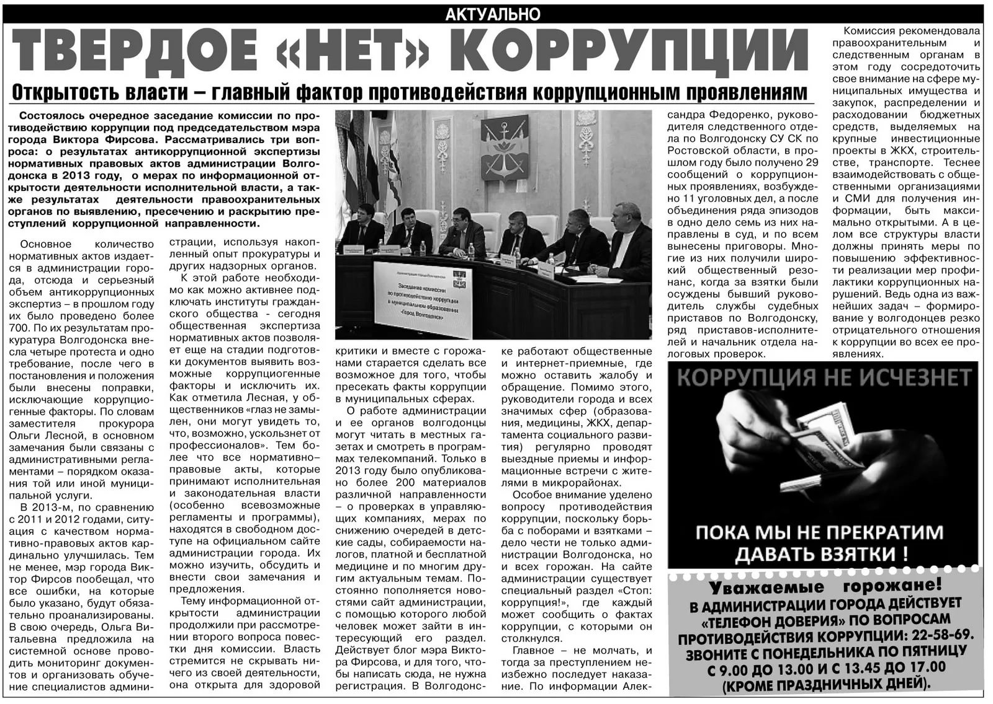

Приложение 3
1 ситуация:
Заведующий магазином Кузьмин Н. снабжал продуктами с вверенного ему склада, всех своих родственников, уделявших свое свободное время вредным привычкам, а не поискам работы.
2 ситуация:
На должность экономиста Висюк О. – директор государственного предприятия, нанимает сестру мужа, женщину без должной квалификации и опыта. И пока новенькая решает бесконечные личные проблемы, основная работа распределяется между остальными сотрудниками отдела.

Приложение 4
1 ситуация:
Не желая неделю ожидать приема у врача, гражданин Дубков И. обратился к регистратору поликлиники с просьбой поискать в графике нужного специалиста «окошко», вложив в карту купюру 1000 р.
2 ситуация:
Государственный служащий, отвечающий за распределение бесплатно предоставляемых медикаментов пациентам, часть медикаментов отправлял в частные аптеки для их дальнейшей реализации по высоким ценам.
Приложение 5
1 ситуация:
Ставропольская школа заказывает продукты по завышенным ценам у фирмы «Продхладсервис», ежемесячно на счет директора школы поступают средства в размере, подозрительно напоминающем разницу между ценой продуктов для школы и реальной рыночной.
2 ситуация:
Классный руководитель 7а класса собирает у детей деньги на подарок педагогу, который ведет у детей уроки в этом классе. У педагога в жизни предстоит важное событие (юбилей, свадьба, рождение ребенка и т.п.)

Приложение 6
1 ситуация:
При нарушении правил дорожного движения в нетрезвом виде, водитель заплатил сотруднику ГИБДД, который вместо того, чтобы заполнить протокол, взял деньги и отпустил правонарушителя.
2 ситуация:
При прохождении технического осмотра в автомобиле инспектор обнаружил неисправность в системе управления автомобиля, не желая устранять неисправность, водитель Петров И. предложил инспектору 1000 рублей, чтобы он не обратил на это внимание.

